江西华恒工程检测有限公司
职业卫生项目信息公开卡
项目/报告编号:HH26JC16
报告完成时间：2026年9月15日
报告公开时间：2026年9月20日
用人单位名称 | 江西豪邦实业有限公司
用人单位地址 | 江西省南昌市湾里罗亭工业园罗亭大道299号
联系人 | 彭细毛/18160726925
报告名称 | 江西豪邦实业有限公司2026年职业病危害因素定期检测
项目组人员 | 黄伟红、练月云、黄永乐
现场调查人员 | 黄伟红、练月云 | 采样/检测人员 | 练月云、黄永乐
现场调查时间 | 2026年8月17日 | 采样/检测时间 | 2026年8月20日
调查陪同人 | 彭细毛 | 采样陪同人 | 彭细毛
现场调查影像资料 |  | 现场采样、现场检测的影像资料
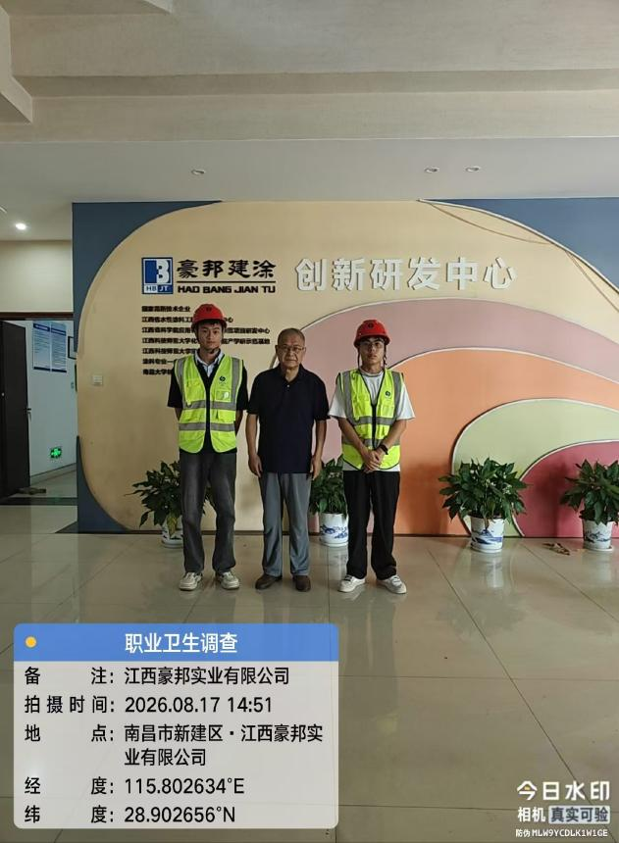 |  | 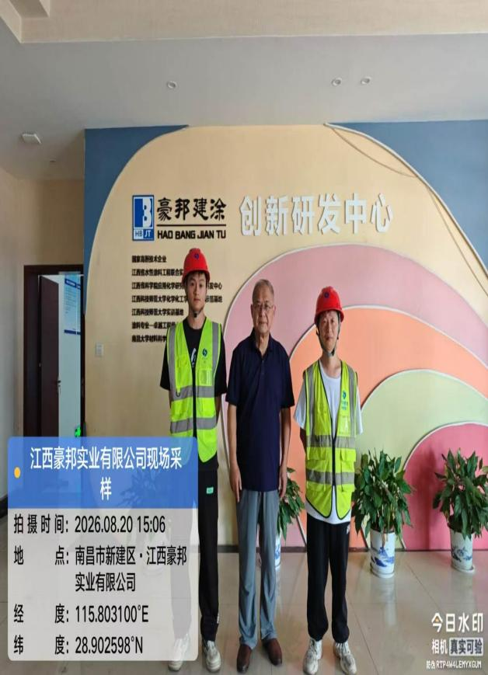
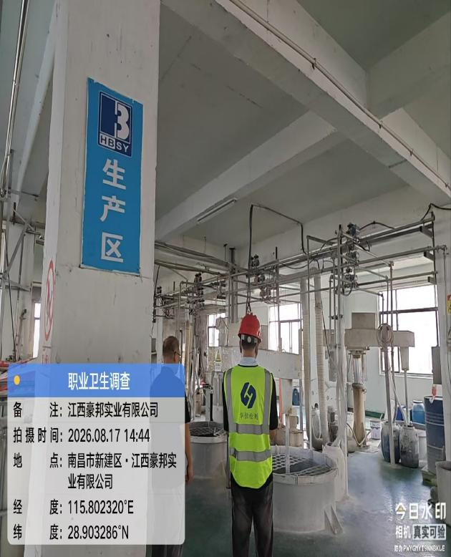 |  | 